**第十一章 JS中的IIFE模式**

**什么是IIFE（发音：iffy）**

IIFE英文全称：Immediately-Invoked Function Expression即立即执行的函数表达式

IIFE的作用（建立函数作用域，解决ES5作用域缺陷所带来的问题，如：变量污染、变量共享等问题）

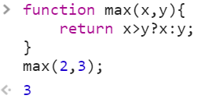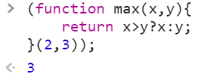

写法见demo

**通过IIFE来解决JS缺陷**

通过IIFE对作用域的改变（限制变量生命周期）  
- JS（ES5）中没有块作用域，容易造成js文件内或文件间的同名变量互相污染  
- 我们往往会通过IIFE引入一个新的作用域来限制变量的作用域，来避免变量污染

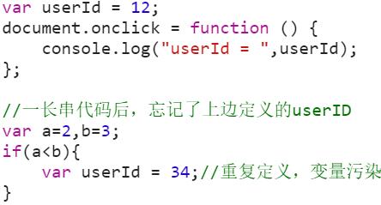

**非期望的变量共享问题及解决办法**

* 通过IIFE对变量存储的改变（避免变量共享错误）  
  - 当程序运行到变量所在作用域时，变量被创建，JS（ES5）没有块作用域，变量可能会共享  
  - 如下例：在函数作用域中创建的变量 i 只有一个，出现了变量 i 共享问题，可通过IIFE解决

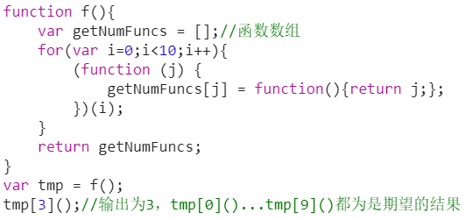

* **避免闭包中非期望的变量共享问题，解决方式 IIFE**

